

Modul 13
Disusun Oleh :
Dedik Romahadi, ST., M.Sc
Sub-CPMK 6.3 – Mampu melakukan diagnosis kerusakan mesin menggunakan sinyal getaran
Sub - CPMK
Pertemuan ini membahas diagnosis lanjutan spektrum getaran mesin melalui order tracking untuk mesin variable speed, cepstrum untuk deteksi periodicity sidebands, dan envelope analysis (band-pass filter plus transformasi Hilbert) untuk mendemodulasi sinyal bearing fault, dilengkapi perhitungan frekuensi karakteristik bearing (BPFO, BPFI, BSF, FTF) dan gear mesh frequency beserta sidebands-nya
Abstrak
Program Studi : S1 Teknik Mesin
Fakultas : Teknik
myclass.mercubuana.ac.id
Diagnosis Spektrum Frekuensi: Order Tracking & Envelope Analysis
MODUL PERKULIAHAN
MEKANIK
Kode Mata kuliah W132500020
GETARAN
Disusun Oleh
Dedik Romahadi, ST., M.Sc
www.mercubuana.ac.id
🔗 Modul Interaktif: https://dedik-romahadi.github.io/Mechanical-Engineering-Courses/Getaran-Mekanik/Modul/Modul-13.html. Pada layar masuk, pilih tombol “👁️ Mode Preview (Tanpa Login)” untuk melihat modul lengkap (animasi, kalkulator interaktif, editor kode Python langsung di browser) tanpa perlu akun. Soal pada Mode Preview bersifat tampilan saja; jawaban benar/salah dan poin tidak aktif.
PENDAHULUAN
Setelah Pertemuan 12 membahas dasar Transformasi Fourier dan FFT, serta Pertemuan 13 membahas indikator time-domain (RMS, crest factor, kurtosis) dan standar ISO 10816, pertanyaan berikutnya adalah bagaimana membaca spektrum FFT tersebut untuk benar-benar mendiagnosis jenis kerusakan mesin. Pertemuan ke-14 ini membahas dua teknik diagnosis lanjutan yang menjadi andalan vibration analyst di industri. Pertama, order tracking, yaitu transformasi spektrum dari domain Hertz ke domain order (kelipatan rotasi shaft), yang menjadikan frekuensi karakteristik tetap dikenali walaupun rpm mesin berubah-ubah (variable speed machinery seperti fan berkontrol VFD atau turbin saat start-up). Kedua, envelope analysis, yaitu kombinasi band-pass filter dan transformasi Hilbert yang mendemodulasi sinyal high-frequency hasil impact bearing fault sehingga frekuensi karakteristik bearing (BPFO, BPFI, BSF, FTF) yang semula tersembunyi menjadi tampak jelas di spektrum. Materi juga mencakup cepstrum sebagai alat bantu membaca sidebands yang teratur pada spektrum gear, serta gear mesh frequency beserta pola sidebands-nya sebagai indikator kondisi gearbox. Gambar 1 menunjukkan posisi Pertemuan 14 dalam keseluruhan alur mata kuliah Getaran Mekanik.
Mengapa Kedua Teknik Ini Penting di Industri: Kedua teknik ini bukan sekadar materi akademik, melainkan tulang punggung praktik predictive maintenance modern di industri. Survei kondisi lapangan pada berbagai pabrik manufaktur dan pembangkit listrik secara konsisten menunjukkan bahwa kerusakan bearing dan gearbox menyumbang porsi terbesar dari unplanned downtime mesin rotasi, jauh melebihi kerusakan komponen lain seperti motor listrik atau sistem kontrol. Masalahnya, kerusakan bearing pada tahap awal (early-stage spalling) menghasilkan sinyal impulsive yang sangat lemah dan mudah tertutup oleh komponen mekanis dominan (unbalance, misalignment) bila hanya dibaca dari spektrum FFT konvensional; di sinilah envelope analysis berperan sebagai alat deteksi dini yang jauh lebih sensitif. Sementara itu, semakin banyak mesin industri modern yang dilengkapi variable frequency drive (VFD) untuk efisiensi energi, membuat asumsi rpm konstan pada FFT klasik menjadi tidak berlaku lagi; order tracking menjadi jawaban praktis untuk kondisi operasi yang dinamis semacam ini. Kombinasi kedua teknik inilah yang membedakan program condition monitoring yang matang dari sekadar pengukuran RMS periodik.
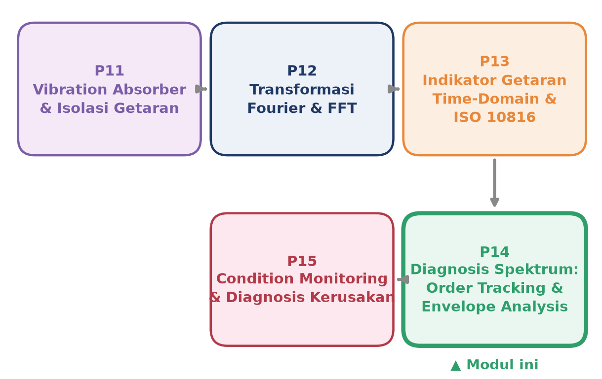
Gambar 1. Posisi Pertemuan 14 (Diagnosis Spektrum: Order Tracking dan Envelope Analysis) dalam alur mata kuliah Getaran Mekanik, menjembatani indikator time-domain dan ISO 10816 (P13) dengan condition monitoring terintegrasi (P15).
Materi ditutup dengan implementasi Python numpy/scipy.signal di Jupyter Notebook untuk simulasi sinyal bearing fault, envelope analysis, dan order tracking, tugas terstruktur berbasis parameter numerik bearing dan gearbox nyata, serta studi kasus diagnosis pompa industri yang menuntut penerapan seluruh konsep secara terpadu.
Capaian Pembelajaran (Sub-CPMK)
• Sub-CPMK 6.3: mampu melakukan diagnosis kerusakan mesin menggunakan sinyal getaran, yaitu menerapkan order tracking untuk mesin variable speed, envelope analysis untuk demodulasi bearing fault, dan interpretasi gear mesh frequency beserta sidebands-nya untuk diagnosis kondisi gearbox (CPMK 6).
• Setelah pertemuan ini mahasiswa dapat: menjelaskan konsep order tracking dan kebutuhan sinyal tachometer; menghitung frekuensi karakteristik bearing BPFO, BPFI, BSF, dan FTF dari geometri bearing; menerapkan envelope analysis (band-pass filter, transformasi Hilbert, FFT envelope) untuk mendeteksi bearing fault; menjelaskan cepstrum sebagai alat bantu deteksi sidebands gear; serta menyusun workflow diagnosis spektrum lengkap dari akuisisi data hingga kesimpulan jenis kerusakan.
SPEKTRUM MESIN INDUSTRI: MEMBACA SIDIK JARI FREKUENSI KERUSAKAN
Insight Kunci: Setiap komponen mesin (rotor, bearing, gear, motor) memiliki frekuensi karakteristik unik yang membentuk sidik jari pada spektrum FFT, dasar diagnosis getaran modern. Spektrum mesin sehat berupa line spectrum dengan harmonik teratur pada 1x, 2x, dan 3x rpm; mesin yang mulai rusak menambahkan komponen frekuensi spesifik (BPFO, BPFI, gear mesh frequency, dan lain-lain) atau modulasi sidebands yang tidak muncul pada kondisi sehat.
1x rpm dominan = unbalance ; 2x rpm dominan = misalignment ; 3x, 4x, ... rpm = looseness
Tiga Fault Mekanis Paling Umum: Komponen di frekuensi rotasi shaft (f_r = rpm/60) yang dominan menandakan unbalance rotor, salah satu fault paling umum sekaligus paling mudah dikoreksi dengan dynamic balancing; amplitudonya naik dengan kuadrat kecepatan putar. Komponen di 2x frekuensi rotasi yang dominan menandakan misalignment, yaitu coupling shaft yang tidak sejajar (parallel offset atau angular); pola tipikalnya adalah 2x tinggi disertai 1x moderate, dan koreksinya memerlukan laser alignment. Komponen di 3x, 4x, 5x, dan seterusnya yang dominan menandakan looseness mekanis (baut longgar, fit longgar, fondasi retak); spektrumnya tampak ramai dengan banyak harmonik integer sekaligus.
Gear Mesh Frequency: Untuk gearbox, gear mesh frequency (GMF) dihitung dari jumlah gigi dikali frekuensi rotasi shaft tempat gear terpasang, GMF = N_gigi x f_r. Munculnya sidebands di sekitar GMF, pada frekuensi GMF plus-minus kelipatan f_r, menjadi early warning untuk kerusakan gear seperti pitting atau broken tooth; topik ini dibahas lebih detail pada Bagian 6.
Workflow Diagnosis Spektrum Klasik: Workflow diagnosis spektrum klasik dimulai dengan mengidentifikasi f_r (mencatat rpm shaft dari nameplate atau pengukuran tachometer), lalu mengidentifikasi komponen mesin yang relevan (model bearing, jumlah gigi gear, jumlah blade, jumlah pole motor), menghitung frekuensi karakteristik masing-masing komponen, mencari frekuensi tersebut pada spektrum FFT, dan membandingkannya dengan baseline sehat; komponen yang naik signifikan dari baseline menjadi kandidat sumber fault. Order tracking digunakan sebagai alat bantu untuk mesin variable speed (Bagian 2), sedangkan envelope analysis digunakan sebagai alat bantu demodulasi bearing fault (Bagian 4).
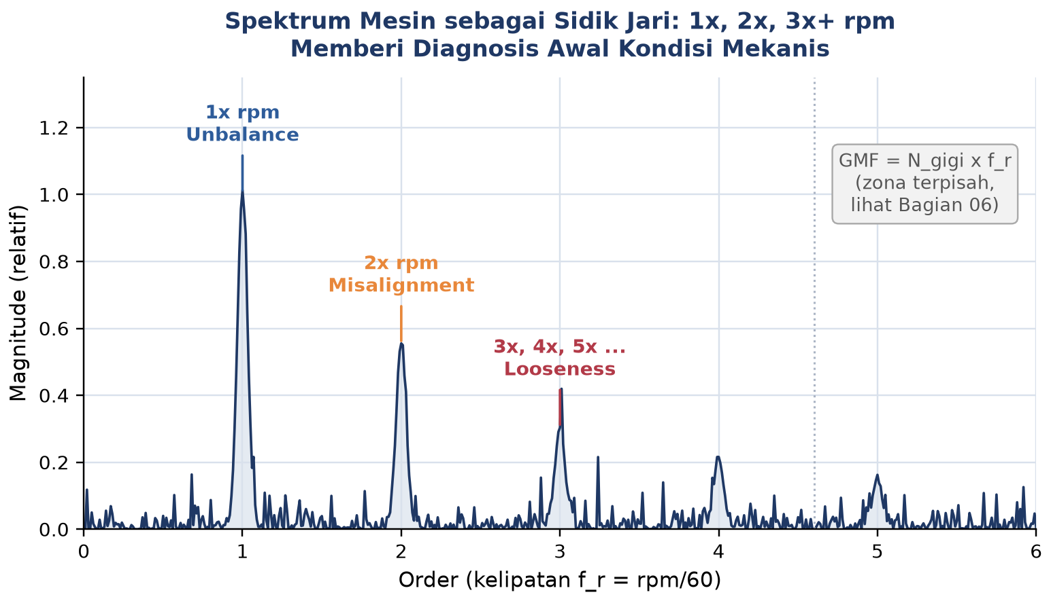
Gambar 2. Spektrum mesin sebagai sidik jari: peak pada order 1 (unbalance), order 2 (misalignment), serta order 3 dan lebih tinggi (looseness) memberi diagnosis awal kondisi mekanis sebelum masuk ke frekuensi bearing/gear yang lebih tinggi.
Gambar 2 menunjukkan pola spektrum order tipikal: puncak tertinggi di order 1 mengindikasikan unbalance sebagai kontributor dominan, puncak sedang di order 2 mengindikasikan kontribusi misalignment, sedangkan deretan puncak kecil di order 3 hingga 5 mengindikasikan looseness mekanis; zona gear mesh frequency berada jauh di luar rentang order rendah ini dan dibahas terpisah pada Bagian 6. Tabel 1 merangkum keempat kategori fault paling umum beserta posisi frekuensinya dan tindakan korektif standar yang biasa diterapkan tim maintenance.
Tabel 1. Ringkasan diagnosis spektrum klasik: frekuensi karakteristik, posisi order, jenis fault, dan tindakan korektif standar.
Frekuensi Karakteristik | Posisi (Order) | Jenis Fault | Tindakan Korektif Standar
1x rpm | Order 1 (integer) | Unbalance rotor | Dynamic balancing
2x rpm | Order 2 (integer) | Misalignment coupling | Laser alignment
3x, 4x, 5x, ... rpm | Order 3+ (integer) | Looseness mekanis | Cek baut, fit, fondasi
GMF ± k x f_r | N_gigi x f_r (integer terhadap shaft gear) | Gear wear/pitting | Inspeksi visual gigi, trend sidebands
BPFO / BPFI | Non-integer, sekitar 3x-5x f_r | Bearing outer/inner race fault | Envelope analysis lanjutan (Bagian 4-5)

Aturan 80/20 Diagnosis Getaran: Aturan 80/20 yang berlaku umum di lapangan: sekitar 80% kasus fault industrial bisa didiagnosa awal hanya dengan lima frekuensi pada Tabel 1, yaitu 1x rpm (unbalance), 2x rpm (misalignment), BPFO/BPFI (bearing fault), serta GMF beserta sidebands-nya (gear fault). Kelima frekuensi ini wajib dihafal teknisi maintenance sebagai modal dasar sebelum mempelajari teknik diagnosis yang lebih lanjut pada bagian-bagian berikutnya.
ORDER TRACKING: DIAGNOSIS MESIN VARIABLE SPEED
Masalah Variable Speed Machinery: Banyak mesin industri beroperasi pada rpm yang berubah-ubah, misalnya fan dengan variable frequency drive (VFD), kompresor variable load, atau turbin saat proses start-up dan shut-down. FFT konvensional menampilkan spektrum dalam satuan Hertz, sehingga frekuensi karakteristik seperti 1x rpm atau BPFO ikut bergeser posisi setiap kali rpm berubah, menyulitkan pembacaan trend. Order tracking mentransformasi spektrum ke domain order (kelipatan rotasi shaft), sehingga komponen tersebut menjadi tetap posisinya walaupun rpm berubah.
Order = frekuensi (Hz) / frekuensi rotasi shaft f_r (Hz) <-> Hz = Order x f_shaft
Order 1 selalu berkorespondensi dengan 1x rpm, order 2 dengan 2x rpm, dan seterusnya, tanpa memandang berapa pun nilai rpm aktualnya; inilah keunggulan mendasar order tracking dibanding frequency spectrum konvensional untuk mesin yang rpm-nya tidak konstan.
• Frequency Spectrum vs Order Spectrum: sumbu-x frequency spectrum berupa Hz, sedangkan sumbu-x order spectrum berupa order (dimensionless, kelipatan rotasi shaft). Saat rpm berubah, peak unbalance bergerak posisi di Hz spectrum, tetapi tetap berada di order=1 pada order spectrum; interpretasinya menjadi independent of speed.
• Tachometer Signal Diperlukan: order tracking membutuhkan sinyal referensi rotasi, berupa tachometer pulse (1 pulse per rev) atau encoder (multi-pulse per rev), yang direkam bersamaan dengan sinyal getaran. Algoritma order tracking meresample data sedemikian rupa sehingga setiap satu putaran shaft diwakili oleh jumlah sample yang konstan.
• Synchronous Resampling: tiga langkah utama: (1) deteksi tach pulses untuk mengetahui waktu tiap putaran, (2) interpolasi sinyal getaran pada waktu yang teratur per fraksi putaran (bukan per satuan waktu), dan (3) FFT terhadap hasil resampling, dengan sumbu frekuensi yang sekarang berupa order. Implementasi praktis memakai scipy.interpolate.interp1d untuk interpolasi fase-ke-amplitudo.
• Use Case: Run-Up/Coast-Down Test: saat startup turbin atau motor besar, rpm naik dari nol menuju nominal; FFT konvensional pada kondisi ini menghasilkan waterfall plot yang sulit dibaca karena setiap peak terus bergeser posisi. Order tracking memberikan Campbell diagram dua dimensi yang bersih (order terhadap waktu atau rpm), dengan resonansi struktural muncul sebagai garis horizontal yang khas dan mudah dikenali.
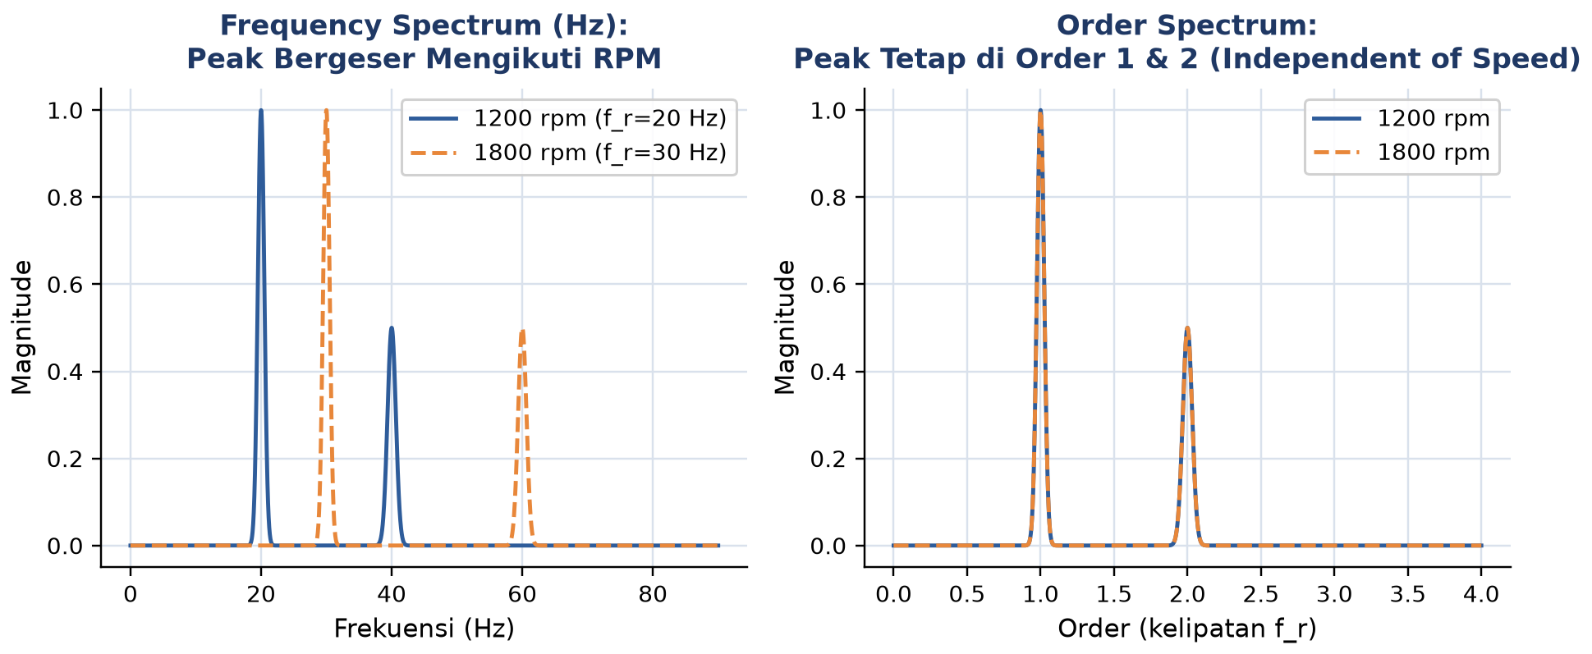
Gambar 3. Perbandingan frequency spectrum (Hz) yang peak-nya bergeser mengikuti perubahan rpm, dengan order spectrum yang peak-nya tetap di order 1 dan 2 tanpa memandang rpm aktual.
Interpretasi Gambar 3: Gambar 3 menunjukkan perbedaan mendasar kedua representasi: pada panel kiri (Hz), peak 1x dan 2x untuk kondisi 1200 rpm dan 1800 rpm berada pada posisi frekuensi yang berbeda (20 dan 40 Hz versus 30 dan 60 Hz), sehingga trending amplitudo antar kondisi rpm memerlukan pelacakan posisi peak yang bergeser; pada panel kanan (order), kedua kondisi rpm menghasilkan peak yang persis berimpit di order 1 dan order 2, sehingga trending amplitudo menjadi jauh lebih sederhana dan andal untuk mesin variable speed.
Alternatif: COT (Computed Order Tracking) dan Metode Tacholess. Bila sinyal tachometer tidak tersedia pada instalasi existing, tersedia metode tacholess order tracking (TLOT) atau computed order tracking (COT): estimasi instantaneous frequency dilakukan langsung dari sinyal getaran itu sendiri, biasanya dari komponen 1x rpm yang secara umum dominan. Algoritma yang umum dipakai antara lain STFT-based phase tracking dan Vold-Kalman filter. Akurasinya sedikit lebih rendah dibanding metode tachometer langsung, tetapi cukup memadai untuk monitoring rutin pada instalasi yang tidak memiliki sensor rotasi terpasang.
Standar Pemberian Order: Standar pemberian order yang perlu diperhatikan: komponen bearing fault biasanya berada di order non-integer (misalnya BPFO sekitar 3,05x dan BPFI sekitar 4,95x untuk bearing tipikal), sementara komponen mekanis lain seperti unbalance dan misalignment berada di order integer (1 dan 2). Cara cepat membedakan bearing fault dari fault mekanis biasa adalah dengan melihat apakah peak berada di order integer atau non-integer; aturan ini menjadi decision tree pertama dalam diagnosis spektrum lanjutan pada Bagian 5 dan 7.
CEPSTRUM: PERIODICITY DALAM DOMAIN FREKUENSI
Masalah Sidebands yang Sulit Dihitung Manual: Bagaimana bila sinyal getaran memiliki banyak sidebands teratur yang sulit dibaca satu per satu, misalnya komponen 500 Hz disertai sidebands pada 500±25, 500±50, 500±75 Hz, dan seterusnya? Menghitung spacing sidebands secara manual dari spektrum semacam ini cukup sulit. Cepstrum, singkatan dari anagram spectrum, adalah FFT dari log-magnitude FFT, yaitu domain ketiga yang menyederhanakan deteksi periodicity pada spektrum frekuensi. Teknik ini sangat berguna untuk analisis gear dan engine.
C(tau) = IFFT( log |FFT(x(t))|^2 ) ; tau disebut quefrency, satuannya detik
• Three Domains: t -> f -> tau: time domain (t), frequency domain (f), dan cepstrum domain (tau, disebut quefrency). Satuan tau adalah detik, sama seperti time, tetapi maknanya berbeda: periode sidebands pada spektrum. Quefrency 0,04 detik berarti sidebands berjarak 25 Hz satu sama lain.
• Use Case: Gear Sidebands: gear damage menghasilkan modulasi berupa GMF sebagai carrier ditambah sidebands berjarak f_r. Spektrumnya menjadi cluttered/ramai, tetapi cepstrum menghasilkan satu peak tunggal di tau = 1/f_r yang langsung menunjukkan periode modulasi, sekaligus mengukur secara kuantitatif kekuatan modulasi tersebut.
• Use Case: Engine Combustion: mesin engine 4-langkah menghasilkan combustion event tiap 2 putaran (untuk mesin 4-silinder). Cepstrum menangkap firing rate sebagai peak yang jelas, sehingga bisa dipakai untuk diagnosis masalah individual silinder (misalnya misfiring) dari amplitudo cepstrum pada firing harmonic-nya.
• Liftering: Cepstrum Filtering: operasi mirip filtering, tetapi dilakukan di domain cepstrum. Liftering dapat memisahkan komponen sumber (impulse train) dari komponen filter (resonansi struktural), dengan aplikasi di voice processing maupun pemisahan komponen bearing fault dari resonansi carrier-nya.
Catatan Komputasi: Real vs Complex Cepstrum. Dari sisi komputasi, cepstrum tergolong ringan karena hanya membutuhkan dua kali operasi FFT (satu untuk spektrum awal, satu lagi untuk transformasi balik dari log-magnitude), sehingga biaya komputasinya setara dengan dua kali biaya FFT biasa, O(N log2 N), jauh lebih murah dibanding metode machine learning untuk tujuan serupa. Terdapat pula varian complex cepstrum yang mempertahankan informasi fase (bukan hanya magnitude), berguna untuk aplikasi dekonvolusi lanjutan seperti pemisahan sumber impulse dari resonansi struktural secara lebih presisi, namun implementasinya lebih rumit dan jarang dibutuhkan untuk diagnosis rutin di lapangan. Pada praktiknya, real cepstrum seperti yang dibahas di atas sudah lebih dari cukup untuk kebutuhan deteksi periodicity sidebands gear sehari-hari.
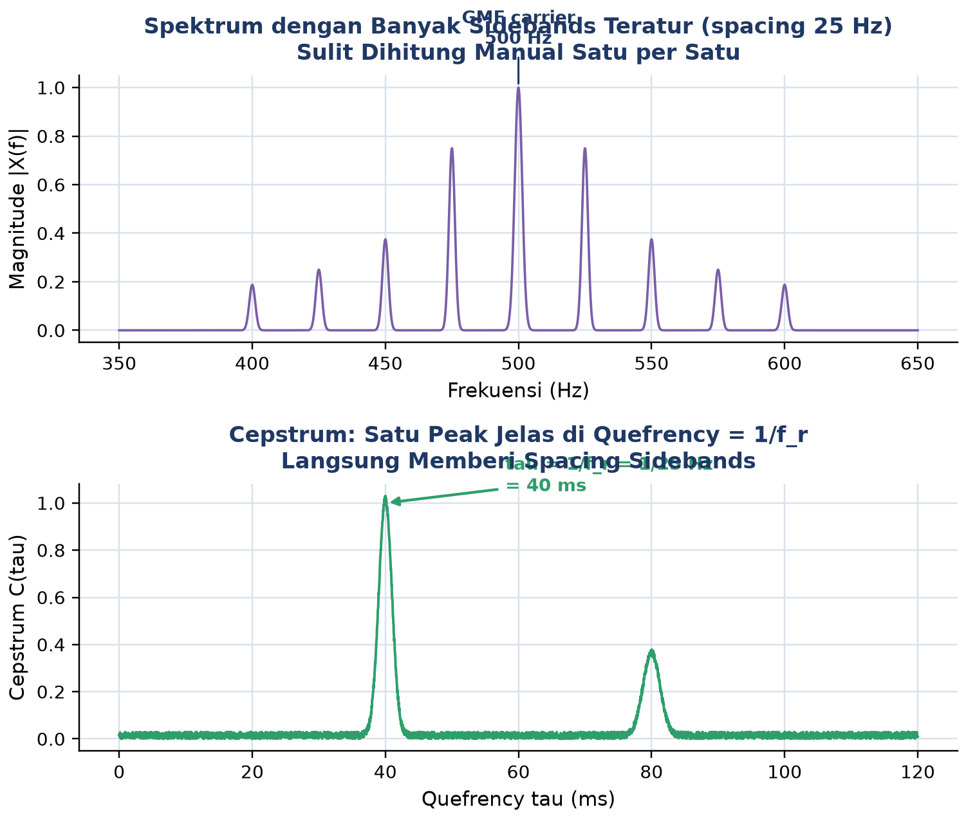
Gambar 4. Spektrum dengan carrier 500 Hz dan banyak sidebands berspasi 25 Hz yang sulit dihitung manual (atas), disederhanakan menjadi satu peak jelas pada cepstrum di quefrency 40 ms (bawah).
Interpretasi Gambar 4: Gambar 4 mengilustrasikan keunggulan mendasar cepstrum: pada panel atas, delapan sidebands (empat pasang di kiri-kanan carrier) harus dihitung dan diverifikasi jaraknya satu per satu secara manual dari spektrum; pada panel bawah, seluruh informasi spacing tersebut terangkum menjadi satu peak tunggal yang jelas pada tau=40 ms, sesuai dengan tau=1/25 Hz=40 ms, plus satu peak lebih kecil di harmonik keduanya (tau=80 ms).
Cepstrum vs Envelope Analysis: Cepstrum dan envelope analysis (dibahas pada Bagian 4) sama-sama mendeteksi modulasi, tetapi untuk kasus penggunaan yang berbeda. Cepstrum lebih cocok untuk modulasi periodic dengan sidebands yang teratur, seperti pada gear mesh dengan sidebands GMF; hasilnya berupa satu nilai quefrency tunggal. Envelope analysis lebih cocok untuk modulasi impulsive, seperti impact bearing fault yang memodulasi resonansi high-frequency; hasilnya berupa spektrum envelope yang menampilkan BPFO/BPFI secara langsung. Engineer profesional pada praktiknya memakai keduanya secara bersamaan agar diagnosis menjadi lebih lengkap.
Implementasi Sederhana: Implementasi sederhana cepstrum di Python cukup ringkas: cepstrum = np.fft.irfft(np.log(np.abs(np.fft.rfft(x))**2 + 1e-10)). Konstanta kecil 1e-10 ditambahkan untuk mencegah log(0) saat magnitude FFT bernilai nol persis pada bin tertentu. Hanya sisi positif hasil IFFT yang diambil untuk plotting terhadap quefrency, mengikuti kaidah simetri yang serupa dengan FFT pada sinyal real.
ENVELOPE ANALYSIS: DEMODULASI BEARING FAULT
Mengapa Bearing Fault Sulit Dideteksi Langsung: Bearing fault menghasilkan impulse pendek setiap kali roller melewati area defect. Impulse ini memukul resonansi struktural high-frequency (tipikal 3-15 kHz) dan terekam sebagai sinyal amplitude-modulated pada carrier high-frequency tersebut. FFT konvensional sulit mendeteksi BPFO yang termodulasi seperti ini karena energinya tersebar tipis di seluruh pita frekuensi carrier. Envelope analysis, yaitu kombinasi high-pass/band-pass filter dan transformasi Hilbert untuk demodulasi, menghasilkan spektrum envelope dengan peak BPFO/BPFI yang jelas.
x(t) -> BPF (3-10 kHz) -> Hilbert Transform -> |envelope| -> FFT -> spektrum BPFO/BPFI
• Step 1: Band-Pass Filter (BPF): memfilter sinyal pada band high-frequency tempat resonansi struktural berada (umumnya 3-10 kHz), membuang komponen low-frequency (unbalance, misalignment) sekaligus noise high-frequency lain. Tujuannya adalah mengisolasi sinyal yang termodulasi impact bearing.
• Step 2: Hilbert Transform -> Envelope: transformasi Hilbert menghasilkan analytic signal x_a(t) = x(t) + j.x_H(t), dengan x_H(t) adalah transformasi Hilbert dari x(t). Magnitude |x_a(t)| inilah amplitude envelope sinyal, yaitu outline sinyal yang menampilkan modulasi tanpa carrier high-frequency-nya.
• Step 3: FFT of Envelope: mentransformasi envelope ke domain frekuensi menghasilkan envelope spectrum yang menampilkan frekuensi modulasi, yaitu BPFO, BPFI, BSF, atau FTF, sebagai peak yang jelas. Inilah inti keunggulan envelope analysis dibanding pembacaan spektrum FFT mentah.
• Optimal Band Selection: Kurtogram: pemilihan band BPF sangat mempengaruhi sensitivitas hasil. Kurtogram (diperkenalkan Antoni pada 2007, dan terus dikembangkan pada penelitian modern) menampilkan nilai kurtosis spektral pada berbagai kombinasi center frequency dan bandwidth; band dengan kurtosis tertinggi dipilih sebagai band optimal untuk envelope analysis, karena kurtosis tinggi mengindikasikan sinyal impulsive yang paling kuat.
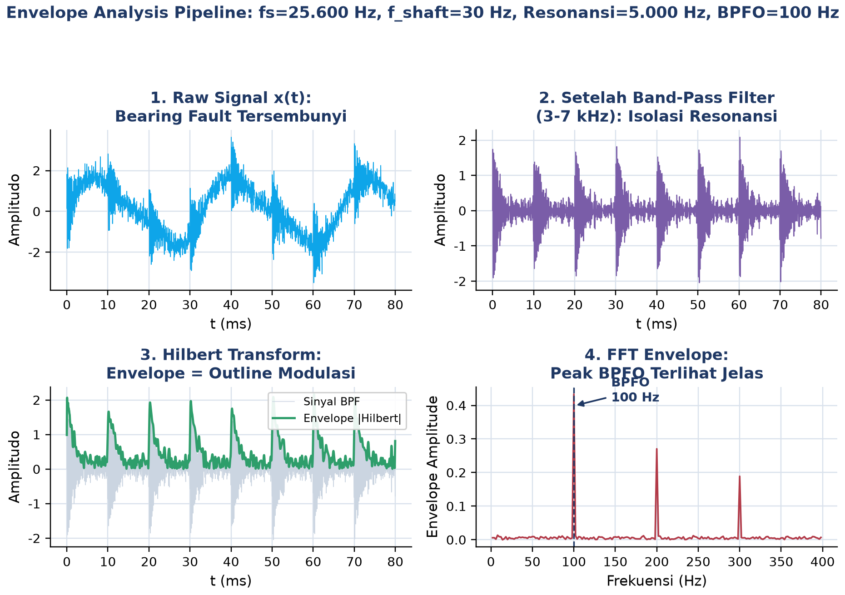
Gambar 5. Pipeline envelope analysis empat langkah pada sinyal sintetis bearing fault (fs=25.600 Hz, f_shaft=30 Hz, resonansi=5.000 Hz, BPFO=100 Hz): sinyal mentah, hasil band-pass filter 3-7 kHz, envelope Hilbert, dan spektrum FFT envelope dengan peak BPFO yang jelas.
Interpretasi Gambar 5: Gambar 5 menunjukkan seluruh pipeline secara berurutan. Panel 1 memperlihatkan sinyal mentah yang didominasi komponen 1x dan 2x rpm sehingga impact bearing fault praktis tidak terlihat kasat mata. Panel 2 memperlihatkan hasil setelah band-pass filter 3-7 kHz, menyisakan hanya rangkaian burst osilasi resonansi yang muncul setiap kali roller melewati defect. Panel 3 memperlihatkan envelope hasil transformasi Hilbert, yaitu kurva halus yang mengikuti amplop dari burst osilasi tersebut, jauh lebih mudah diinterpretasi dibanding sinyal band-pass mentah. Panel 4 memperlihatkan hasil FFT dari envelope tersebut, dengan peak tegas pada 100 Hz yang persis sesuai BPFO yang disimulasikan, jauh lebih jelas dibanding usaha mendeteksinya langsung dari spektrum sinyal mentah.
Mengapa Envelope, Bukan Spektrum Langsung. Bearing fault impulse, misalnya BPFO 100 Hz, sangat pendek durasinya dengan amplitudo kecil. Pada FFT sinyal mentah, energinya tersebar tipis di rentang 0-10 kHz sehingga peak di 100 Hz nyaris tidak terlihat di tengah komponen mekanis dan noise yang jauh lebih dominan. Namun impulse ini memukul resonansi struktur di sekitar 5 kHz, menghasilkan damped oscillation 5 kHz yang termodulasi amplitudonya dengan rate 100 Hz. Envelope analysis mengekstrak envelope osilasi 5 kHz tersebut, yang memodulasi dengan rate 100 Hz persis; FFT dari envelope inilah yang menghasilkan peak besar di 100 Hz, membuat BPFO clearly visible. Sensitivitas deteksi meningkat sekitar 10 hingga 100 kali lipat dibanding pembacaan spektrum mentah secara langsung.
Industry Standard Workflow: Vibration analyzer modern di industri, seperti CSI 2140 atau Bruel & Kjaer Vibro, memiliki mode Envelope bawaan dengan default band 0,5-10 kHz dan window Hann; teknisi tinggal klik tombol dan FFT envelope langsung ditampilkan, dengan peak BPFO/BPFI yang bisa auto-labeled apabila model bearing sudah dimasukkan ke sistem. Fitur ini secara signifikan mengurangi learning curve yang dibutuhkan teknisi lapangan.
BEARING FAULT FREQUENCIES: BPFO, BPFI, BSF, DAN FTF
Setiap rolling element bearing memiliki empat frekuensi karakteristik yang unik, tergantung geometri bearing (jumlah ball n, diameter ball d, pitch diameter D, dan contact angle alpha). Keempat frekuensi ini muncul di spektrum envelope saat ada defect di lokasi spesifik pada bearing, yaitu outer race, inner race, ball, atau cage. Kombinasi peak yang muncul memberikan diagnosis presisi mengenai komponen bearing mana yang mengalami kerusakan.
BPFO = (n/2).f_r.(1 - (d/D)cos(alpha)) ; BPFI = (n/2).f_r.(1 + (d/D)cos(alpha))
BSF = (D/2d).f_r.(1 - ((d/D)cos(alpha))^2) ; FTF = (1/2).f_r.(1 - (d/D)cos(alpha))
Tabel 2. Empat frekuensi karakteristik bearing: lokasi defect, formula, dan karakteristik masing-masing.
Frekuensi | Lokasi Defect | Formula | Karakteristik
BPFO | Outer race (diam) | (n/2).fr.(1-(d/D)cos a) | Defect tersering pada bearing motor
BPFI | Inner race (berputar dgn shaft) | (n/2).fr.(1+(d/D)cos a) | Lebih tinggi dari BPFO; sering bermodulasi ± fr
BSF | Ball/roller itu sendiri | (D/2d).fr.(1-((d/D)cos a)^2) | Kompleks; dapat muncul di 2x BSF
FTF | Cage/separator | (1/2).fr.(1-(d/D)cos a) | Terendah, sekitar 0,4x fr; jarang muncul

Pendekatan Cepat untuk Bearing Tipikal. Tabel 2 merangkum keempat frekuensi bearing beserta lokasi defect dan karakteristiknya. Untuk bearing tipikal dengan contact angle alpha mendekati 0 derajat (deep groove ball bearing) dan rasio d/D sekitar 0,2 hingga 0,3, berlaku pendekatan cepat BPFO kurang lebih 0,4 dikali n dikali f_r, BPFI kurang lebih 0,6 dikali n dikali f_r, BSF kurang lebih 2,3 dikali f_r, dan FTF kurang lebih 0,4 dikali f_r. Database seperti SKF Bearing Calculator atau bearingfacts.com menyediakan nilai eksak per model bearing, lebih akurat dibanding pendekatan cepat ini.
Contoh Konkret: Bearing SKF 6205-2RS pada Pompa 1750 rpm. Studi kasus konkret: bearing SKF 6205-2RS dengan n=9 ball, d=7,94 mm, D=39,04 mm, dan contact angle alpha=0 derajat (deep groove ball bearing), terpasang pada shaft berputar 1750 rpm. Frekuensi rotasi shaft f_r = 1750/60 = 29,1667 Hz, dan rasio (d/D)cos(alpha) = 7,94/39,04 = 0,2034. Substitusi ke formula eksak menghasilkan BPFO = (9/2) x 29,1667 x (1-0,2034) = 104,6 Hz, BPFI = (9/2) x 29,1667 x (1+0,2034) = 158,0 Hz, BSF = (39,04/(2x7,94)) x 29,1667 x (1-0,2034^2) = 68,8 Hz, dan FTF = 0,5 x 29,1667 x (1-0,2034) = 11,6 Hz.
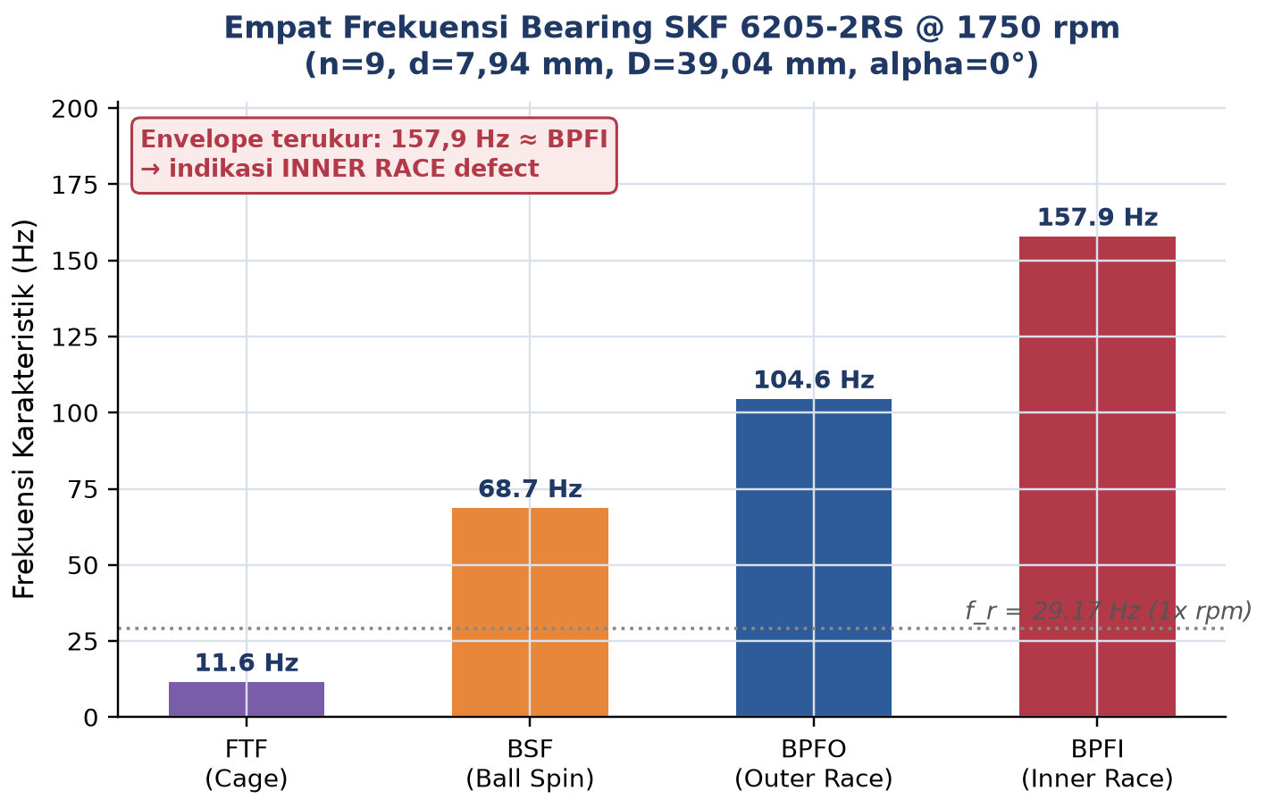
Gambar 6. Empat frekuensi karakteristik bearing SKF 6205-2RS pada 1750 rpm (n=9, d=7,94 mm, D=39,04 mm), dengan envelope peak terukur 157,9 Hz mendekati BPFI hasil perhitungan.
Interpretasi Gambar 6 dan Diagnosis. Gambar 6 memperlihatkan keempat frekuensi hasil perhitungan pada Contoh Konkret di atas dalam bentuk bar chart, beserta garis referensi f_r=29,17 Hz sebagai pembanding. Bila hasil envelope analysis di lapangan menunjukkan peak yang jelas pada 157,9 Hz beserta sidebands pada ±29,17 Hz (persis f_r), maka nilai ini sangat dekat dengan BPFI hasil perhitungan (158,0 Hz), sehingga diagnosis paling mungkin adalah inner race defect; sidebands pada spacing f_r muncul karena inner race berputar bersama shaft sehingga lokasi defect ikut bermodulasi terhadap posisi beban setiap satu putaran. Bila peak yang muncul justru mendekati 104,6 Hz tanpa sidebands f_r yang signifikan, diagnosisnya akan mengarah ke outer race defect, karena outer race yang diam relatif terhadap arah beban tidak menghasilkan modulasi tambahan.
Peringatan: Quick Identification via Integer vs Non-Integer Order. Peringatan penting saat melihat envelope spectrum: peak pada non-integer order (misalnya 3,05x rpm atau 4,95x rpm, seperti pada contoh bearing 6204 dengan 8 ball) hampir pasti mengindikasikan bearing fault, sedangkan peak pada integer order (1x, 2x, 3x) mengindikasikan fault mekanis biasa seperti unbalance, misalignment, atau looseness. Pemisahan sederhana ini menjadi decision tree pertama dalam diagnosis, sebagaimana telah disinggung pada Bagian 2 dan akan diringkas kembali pada Bagian 7.
GEAR MESH FREQUENCY DAN SIDEBANDS: DIAGNOSIS GEARBOX MODERN
Gearbox menghasilkan komponen frekuensi paling kompleks di antara seluruh komponen mesin: gear mesh frequency (GMF) sebagai carrier, ditambah sidebands di sekitar GMF dengan spacing sama dengan frekuensi rotasi shaft input atau output. Pola sidebands memberikan informasi diagnostik kunci mengenai kondisi gear, mulai dari pitting hingga broken tooth.
GMF = N_gigi x f_r ; Sidebands muncul di GMF ± k.f_r , k = 1, 2, 3, ...
• GMF dari Gear Pinion vs Bull: untuk sepasang gear yang saling mesh, GMF = N_pinion x f_pinion = N_bull x f_bull, karena keduanya mesh bersama pada frekuensi yang sama persis. Namun sidebands yang muncul bisa berbeda, tergantung shaft input atau shaft output mana yang bermasalah.
• Sidebands di GMF ± k.f_r: sidebands muncul karena modulasi, yaitu setiap satu putaran, gear melewati posisi tertentu yang memodulasi amplitudo GMF (misalnya eccentric mounting atau single tooth defect). Spacing sidebands sama dengan f_r shaft yang bermasalah, sehingga dari spacing sidebands bisa diidentifikasi shaft mana penyebabnya.
• Single Sideband Pattern: Localized Defect: sidebands yang asimetris, yaitu lebih kuat di sisi GMF+f_r dibanding GMF-f_r (atau sebaliknya), sering mengindikasikan localized defect seperti broken tooth atau chip tunggal. Kondisi ini harus segera dikoreksi sebelum terjadi chain reaction ke gigi-gigi tetangga.
• Multi-Harmonic GMF: munculnya 2xGMF dan 3xGMF mengindikasikan gear semakin rusak (contact stress tinggi, mesh terdistorsi). Trend amplitudo GMF beserta harmoniknya terhadap waktu menjadi indikator severity progression kerusakan gear.
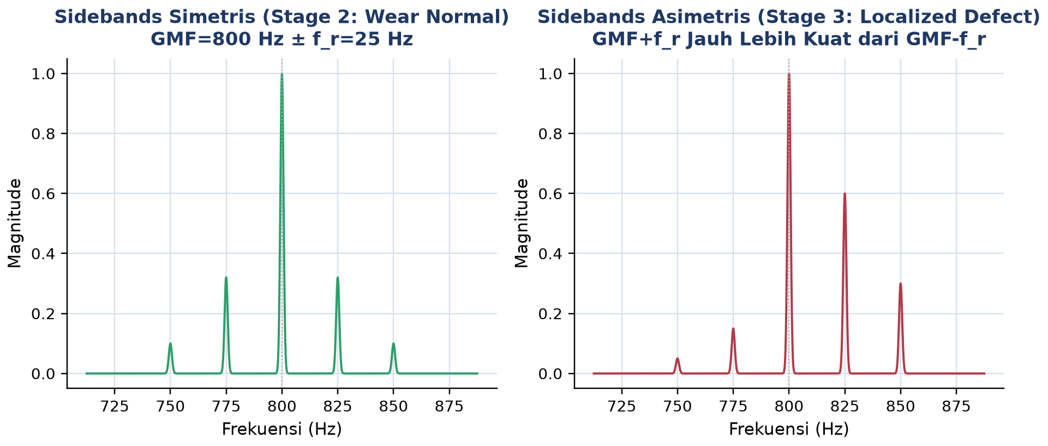
Gambar 7. Perbandingan sidebands simetris (Stage 2, wear normal) dengan sidebands asimetris (Stage 3, localized defect) di sekitar GMF=800 Hz pada gearbox dengan 32 gigi, shaft 1500 rpm (f_r=25 Hz).
Interpretasi Gambar 7. Sebagai ilustrasi numerik, perhatikan gearbox dengan pinion 32 gigi pada shaft berputar 1500 rpm, sehingga f_r=25 Hz dan GMF=32x25=800 Hz. Gambar 7 membandingkan dua kondisi: pada panel kiri, sidebands GMF-f_r=775 Hz dan GMF+f_r=825 Hz memiliki amplitudo yang hampir sama (simetris), mengindikasikan wear normal pada Stage 2 progresi kerusakan gear; pada panel kanan, sidebands GMF+f_r=825 Hz jauh lebih kuat dibanding GMF-f_r=775 Hz (asimetris), mengindikasikan localized defect seperti broken tooth pada Stage 3, sesuai kaidah Single Sideband Pattern yang telah dibahas sebelumnya.
Tabel 3 merangkum empat tahap progresi kerusakan gear dari kondisi normal hingga kondisi yang membutuhkan penggantian segera, sebagai panduan interpretasi trend jangka panjang.
Tabel 3. Empat tahap progresi kerusakan gear dari kondisi normal hingga kondisi kritis, beserta rekomendasi tindakan.
Stage | Karakteristik Spektrum | Kondisi Gear | Rekomendasi
1 (early) | GMF dominan, sidebands minimal/tidak ada | Normal | Monitoring rutin
2 | Sidebands muncul spacing f_r, amplitudo rendah | Wear normal | Trend amplitudo tiap periode
3 | Sidebands lebih kuat, asimetris | Localized defect (chip, scratch) | Inspeksi visual, rencanakan perbaikan
4 (late) | 2xGMF, 3xGMF naik, multiple sidebands | Pitting/broken tooth signifikan | Jadwalkan penggantian segera

Trend Jangka Panjang dan Peran Cepstrum. Waktu progresi dari Stage 1 menuju Stage 4 dapat berlangsung dari hitungan minggu hingga bulan, tergantung beban operasional; yang terpenting adalah men-trend kondisi gear secara berkala agar kerusakan dapat tertangkap sebelum terjadi catastrophic failure yang jauh lebih mahal biayanya. Saat sidebands gear menjadi sangat banyak dan sulit dihitung manual satu per satu, cepstrum (dibahas pada Bagian 3) menjadi alat bantu yang tepat: quefrency peak di tau=1/f_r langsung memberi informasi spacing sideband beserta amplitudo relatifnya, dan metrik modulation index dari cepstrum dapat di-trend untuk memantau kesehatan gear secara kuantitatif dari waktu ke waktu.
ANALOGI KEHIDUPAN SEHARI-HARI
Enam analogi berikut menghubungkan konsep order tracking, cepstrum, dan envelope analysis dengan pengalaman sehari-hari mahasiswa, mempermudah intuisi sebelum kembali ke rumus formal.
• Piringan Hitam (Vinyl) yang Berubah Kecepatan: kecepatan putar piringan hitam (33 atau 45 rpm) menentukan nada suara yang terdengar; memutar piringan lebih cepat dari seharusnya membuat nada terdengar lebih tinggi walau isi rekamannya sama persis. Order tracking bekerja seperti mendengarkan musik berdasarkan ketukan per putaran piringan (order), bukan berdasarkan nada absolut dalam Hertz, sehingga tetap konsisten walau kecepatan putar berubah.
• Odometer Mobil Berbasis Putaran Roda: sistem GPS mobil menghitung jarak tempuh berdasarkan jumlah putaran roda (odometer), bukan berdasarkan waktu tempuh; baik mobil melaju pelan maupun cepat, jarak per putaran roda tetap sama. Ini analog dengan order yang tetap konstan terhadap putaran shaft, berbeda dengan Hz yang berubah mengikuti kecepatan.
• Gaung (Echo) di Aula Konser: gaung/echo pada aula konser yang berulang dengan interval waktu tertentu bisa dianalisis dari jarak antar-gaung untuk memperkirakan jarak dinding pemantul; ini analog dengan cepstrum yang mengekstrak periode/spacing dari sinyal yang tampak rumit di domain frekuensi.
• Equalizer Musik dan Telinga DJ: spektogram equalizer musik menampilkan energi tiap pita frekuensi secara real-time; DJ profesional bisa mendengar dan mengidentifikasi instrumen tertentu (bass drum, hi-hat) dari pola frekuensinya, mirip vibration analyst yang mengidentifikasi fault dari pola frekuensi karakteristik pada spektrum.
• Detektor Logam Bandara: detektor logam di bandara memancarkan sinyal frekuensi tinggi lalu mendeteksi perubahan amplitudo (envelope) sinyal pantulan saat melewati benda logam; perubahan envelope inilah yang memicu alarm, bukan frekuensi carrier itu sendiri. Ini identik dengan envelope analysis yang mengekstrak informasi dari modulasi amplitudo carrier high-frequency.
• Stetoskop Dokter Memfilter Detak Jantung: stetoskop dokter mendengarkan detak jantung dengan memfilter suara dada pada rentang frekuensi tertentu (band-pass) agar detak jantung yang lemah tidak tertutup suara napas atau suara lingkungan; ini identik dengan band-pass filter pada envelope analysis yang mengisolasi band resonansi sebelum demodulasi Hilbert dilakukan.
APLIKASI DI INDUSTRI: WORKFLOW DEMODULASI DAN STUDI KASUS DIAGNOSIS POMPA
Demodulation Workflow: Standard Operating Procedure. Diagnosis spektrum lengkap menggabungkan seluruh tools yang telah dipelajari (FFT, order tracking, envelope, cepstrum) dalam workflow sistematis. Berikut adalah standar operating procedure yang lazim digunakan engineer praktisi untuk diagnosis rolling element bearing dan gearbox.
Acquire -> Time-domain stats -> FFT -> Identify integer/non-integer peaks -> Envelope analysis (jika non-integer) -> Diagnose
• 1. Acquire Data: accelerometer dipasang di housing bearing pada arah radial, dengan sample rate minimal 25,6 kHz dan buffer 1-3 detik; tachometer disertakan bila rpm bersifat variable. Mounting harus rigid, minimal stinger atau magnetic mount, idealnya glued mount untuk frekuensi tinggi.
• 2. Time-Domain Quick Check: hitung RMS untuk severity, crest factor untuk impulsiveness, dan kurtosis; bila RMS berada di zone D (ISO 10816) statusnya emergency, sedangkan crest factor atau kurtosis yang tinggi mengindikasikan kemungkinan impulsive defect, sehingga analisis dilanjutkan ke envelope analysis.
• 3. Spectrum Analysis: FFT dengan window Hann; identifikasi peak di 1x rpm dan 2x rpm untuk fault mekanis, lalu periksa peak non-integer sebagai kandidat bearing atau gear fault; hitung BPFO/BPFI/GMF dari data geometri dan cocokkan dengan peak yang muncul di spektrum.
• 4. Envelope dan Konfirmasi: bila ditemukan peak non-integer atau crest factor tinggi, lakukan envelope analysis pada band 3-10 kHz. Spektrum envelope idealnya menampilkan BPFO/BPFI dengan amplitudo lebih dari 5 kali noise floor untuk diagnosis yang meyakinkan; cross-check dengan cepstrum untuk sidebands gear bila relevan.
Common Pitfalls Diagnosis Spektrum. Lima kesalahan umum yang sering terjadi pada diagnosis spektrum: (1) aliasing, misalnya BPFI 12 kHz dengan fs=20 kHz akan alias ke 8 kHz palsu jika sample rate tidak dicek terhadap bandwidth analisis; (2) salah model geometri bearing menyebabkan salah perhitungan BPFO, sehingga verifikasi dari nameplate atau service manual menjadi wajib; (3) mounted resonance interference, yaitu accelerometer mount yang longgar menghasilkan resonansi palsu, diatasi dengan stud mount untuk frekuensi di atas 5 kHz; (4) envelope band yang terlalu sempit dapat melewatkan bearing frequency, diatasi dengan kurtogram untuk pemilihan band otomatis; (5) mengandalkan single measurement yang bisa menyesatkan, sehingga trend RMS dan envelope peak amplitude selama beberapa minggu tetap diperlukan untuk konfirmasi diagnosis.
Studi Kasus: Diagnosis Bearing 6205 pada Pompa 1750 rpm. Sebuah pompa sentrifugal di lini produksi dengan bearing SKF 6205-2RS (n=9 ball, d=7,94 mm, D=39,04 mm, alpha=0 derajat) beroperasi pada 1750 rpm. Operator melaporkan level bising yang meningkat, tetapi spektrum FFT mentah pada housing bearing tidak menunjukkan peak yang jelas mencurigakan; semua tampak didominasi oleh 1x dan 2x rpm dengan amplitudo relatif rendah. Tim vibration analyst kemudian menjalankan envelope analysis pada band 2-5 kHz sesuai rekomendasi kurtogram, dan hasilnya menunjukkan peak tegas pada 157,9 Hz disertai sidebands simetris pada ±29,17 Hz.
Diagnosis dan Tindakan. Merujuk pada perhitungan BPFO/BPFI/BSF/FTF di Bagian 5, frekuensi rotasi shaft f_r=1750/60=29,1667 Hz dan sidebands ±29,17 Hz pada hasil envelope persis sesuai f_r tersebut. Nilai 157,9 Hz sangat dekat dengan BPFI hasil perhitungan (158,0 Hz), jauh dari BPFO (104,6 Hz), BSF (68,8 Hz), maupun FTF (11,6 Hz); munculnya sidebands pada spacing f_r semakin menguatkan diagnosis inner race defect, karena inner race yang berputar bersama shaft menyebabkan lokasi defect bermodulasi terhadap arah beban radial setiap satu putaran penuh. Diagnosis akhir tim adalah inner race bearing 6205 mengalami localized defect (kemungkinan spalling awal), dan rekomendasi tindakan adalah penjadwalan penggantian bearing pada window maintenance terdekat sebelum defect berkembang menjadi catastrophic failure, sekaligus melakukan trending amplitudo envelope peak secara mingguan untuk memantau laju perkembangan kerusakan.
Peran Order Tracking dan Cepstrum sebagai Komplemen. Order tracking dan cepstrum berperan sebagai komplemen penting terhadap envelope analysis pada kasus ini. Bila pompa tersebut ternyata dikendalikan VFD dengan rpm yang sedikit berfluktuasi (bukan konstan 1750 rpm), order tracking akan diperlukan agar peak BPFI 158 Hz tidak "kabur" (smearing) akibat pergeseran posisi frekuensi selama durasi akuisisi data; sinyal envelope perlu diresampling ke domain order sebelum FFT envelope dijalankan. Sementara itu, bila di kemudian hari muncul indikasi tambahan pada gearbox yang terhubung dengan pompa tersebut, cepstrum akan membantu menghitung spacing sidebands GMF secara cepat tanpa perlu menghitung manual satu per satu, melengkapi diagnosis bearing yang sudah didapat dari envelope analysis.
Catatan Praktis untuk Mahasiswa. Vibration analyst senior pada praktiknya bisa mendiagnosis sekitar 70% kasus hanya dalam 30 detik dari pengamatan time waveform dan spectrum secara visual. Kuncinya adalah pengalaman menangani ratusan kasus baseline; mahasiswa yang baru belajar tidak perlu kecewa bila prosesnya masih terasa lambat pada awalnya, karena menangani 5 hingga 10 kasus per minggu selama satu tahun secara konsisten umumnya sudah cukup untuk mencapai level kompetensi expert.
IMPLEMENTASI PYTHON DI JUPYTER NOTEBOOK
Empat cell Python berikut mengimplementasikan workflow lengkap diagnosis spektrum: simulasi sinyal bearing fault dengan modulasi (Cell 1), envelope analysis dengan transformasi Hilbert (Cell 2), order tracking dengan sinyal tachometer sintetis (Cell 3), dan dashboard diagnosis terintegrasi yang membandingkan spektrum mentah dengan spektrum envelope (Cell 4). Library yang digunakan: numpy, scipy.signal, scipy.interpolate, dan matplotlib.
• Cell 1 - Simulasi Sinyal Bearing Fault dengan Modulasi: membangkitkan sinyal getaran sintetis fs=25.600 Hz selama T=2 detik: komponen latar (1x rpm=30 Hz amplitudo 1,5, 2x rpm amplitudo 0,4, plus noise Gaussian sigma=0,3) dijumlahkan dengan impulse train pada rate BPFO=100 Hz, masing-masing impulse berupa damped oscillation pada frekuensi resonansi 5.000 Hz; mencetak parameter f_shaft, f_BPFO, f_resonance, dan panjang sinyal sebagai sanity check.
• Cell 2 - Envelope Analysis: BPF + Hilbert + FFT: menerapkan band-pass filter Butterworth order 4 pada rentang 3.000-7.000 Hz memakai scipy.signal.butter dan filtfilt (zero-phase), lalu menghitung envelope dengan np.abs(scipy.signal.hilbert(x_bp)); FFT dari envelope yang telah dikurangi nilai rata-ratanya menghasilkan spektrum envelope, dan peak pada rentang 50-200 Hz dicari otomatis untuk dibandingkan dengan nilai BPFO yang disimulasikan pada Cell 1.
• Cell 3 - Order Tracking dengan Tachometer Sintetis: membangkitkan sinyal tachometer sintetis dengan rpm naik linear dari 1500 ke 2100 selama 2 detik (mensimulasikan kondisi run-up); menghitung fase kumulatif dari frekuensi shaft yang berubah-ubah, lalu meresampling sinyal getaran pada interval sudut putar yang uniform (1.024 sample per putaran) memakai scipy.interpolate.interp1d; FFT hasil resampling menghasilkan order spectrum dengan peak yang diverifikasi berada tepat di order=1,000, walaupun rpm berubah sepanjang durasi rekaman.
• Cell 4 - Diagnosis Dashboard: Time, Spectrum, dan Envelope Spectrum: memplot tiga panel dengan matplotlib: time waveform sinyal bearing fault, spektrum FFT mentah (BPFO sulit terlihat di tengah komponen dominan lain), dan spektrum envelope (BPFO beserta harmoniknya tampak jelas); baris terakhir mencetak perbandingan amplitudo peak BPFO pada envelope dibanding spektrum mentah sebagai kuantifikasi peningkatan sensitivitas.
Kesalahan Implementasi yang Umum Terjadi. Beberapa kesalahan implementasi yang paling sering dijumpai mahasiswa saat pertama kali mempraktikkan keempat cell di atas layak diwaspadai sejak awal. Pertama, lupa menerapkan filtfilt (zero-phase filtering) dan memakai lfilter biasa pada Cell 2 akan menggeser fase sinyal hasil band-pass filter, yang walaupun tidak mengubah frekuensi hasil FFT envelope, dapat merusak korespondensi waktu antara envelope dan sinyal aslinya bila keduanya perlu dibandingkan langsung di domain waktu. Kedua, menerapkan hilbert() pada sinyal yang belum di-band-pass filter (langsung pada x_bearing mentah) akan menghasilkan envelope yang didominasi komponen low-frequency (1x/2x rpm) alih-alih komponen resonansi yang memuat informasi BPFO, sehingga langkah band-pass filter pada Cell 2 tidak boleh dilewati. Ketiga, pada Cell 3, interpolasi dengan interp1d membutuhkan array fase_t yang strictly increasing (monoton naik); bila rpm sintetis dibuat menurun atau berosilasi, langkah tambahan berupa pengecekan monotonicity diperlukan sebelum interpolasi dijalankan, atau interpolasi akan menghasilkan nilai yang salah tanpa error yang eksplisit. Keempat, saat beralih dari sinyal sintetis ke data akuisisi nyata, mahasiswa perlu memastikan satuan f_shaft dihitung dari rpm aktual hasil pengukuran tachometer pada saat akuisisi berlangsung, bukan rpm nominal dari nameplate motor, karena keduanya dapat berbeda beberapa persen akibat slip motor induksi maupun variasi beban operasional.
Gambar 8 menunjukkan cuplikan Cell 2, yaitu inti workflow envelope analysis: band-pass filter Butterworth zero-phase, transformasi Hilbert untuk mendapatkan envelope, dan FFT dari envelope untuk memperoleh spektrum yang siap diinterpretasi. Untuk data akuisisi nyata dari accelerometer (format CSV atau TDMS), Cell 1 dapat digantikan dengan pd.read_csv() atau library nptdms, sementara struktur Cell 2 hingga Cell 4 tetap berlaku persis sama.
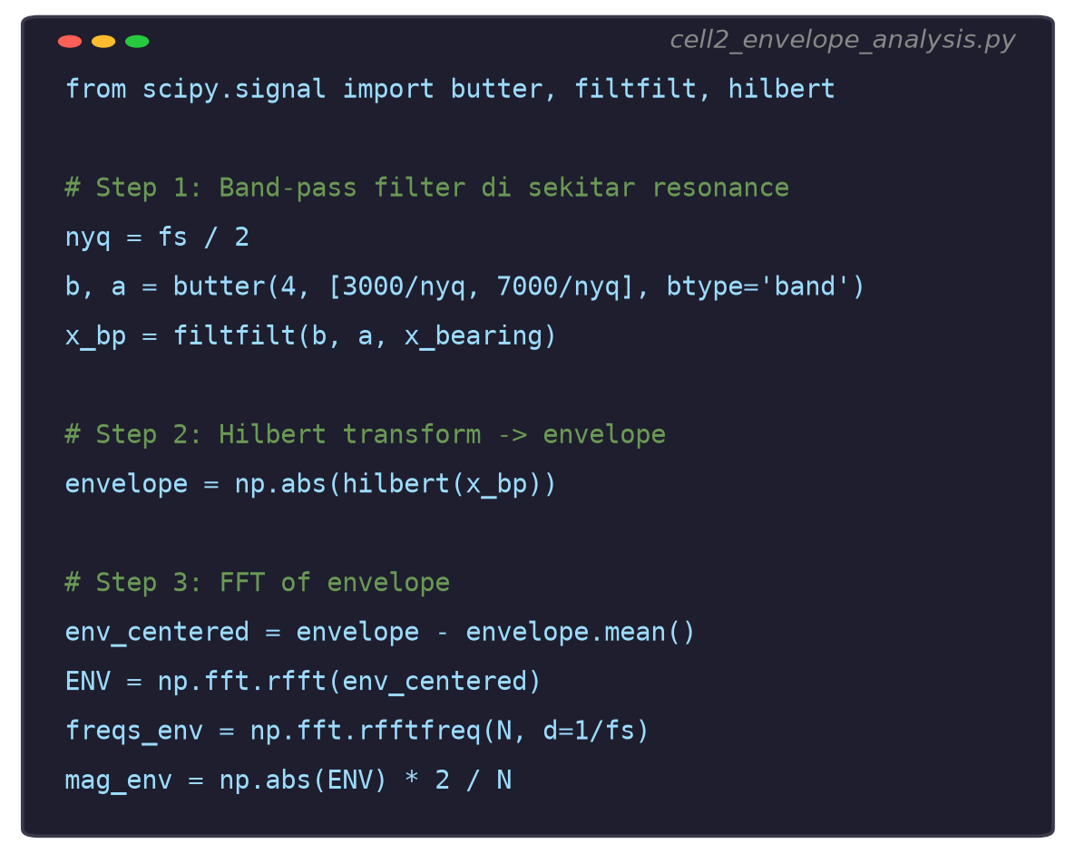
Gambar 8. Cuplikan Cell 2: implementasi envelope analysis dengan band-pass filter Butterworth (scipy.signal.butter, filtfilt), transformasi Hilbert, dan FFT dari envelope.
Verifikasi Output: Nilai yang Diharapkan pada Cell 2. Bila Cell 1 dan Cell 2 dijalankan berurutan pada parameter referensi (fs=25.600 Hz, f_shaft=30 Hz, f_resonance=5.000 Hz, f_BPFO=100 Hz), output yang diharapkan pada Cell 2 adalah nilai peak envelope spectrum pada rentang 50-200 Hz yang mendekati 100,0 Hz (toleransi kurang dari 5 Hz dianggap match dengan BPFO). Mahasiswa disarankan menjalankan sendiri kedua cell tersebut di Jupyter Notebook dan memverifikasi kecocokan nilai tersebut sebagai langkah sanity check sebelum melangkah ke Cell 3 (order tracking) dan Cell 4 (dashboard perbandingan), yang menjadi dasar pengerjaan sebagian besar soal Tugas Pertemuan 14 pada bagian berikutnya.
TUGAS PERTEMUAN 14
Tugas terdiri atas 10 soal Pilihan Ganda (1 poin), 10 soal Komputasi Easy-Medium (2 poin), dan 5 soal Komputasi Hard (4 poin), total 50 poin, seputar order tracking, cepstrum, envelope analysis (band-pass filter plus Hilbert transform), perhitungan frekuensi karakteristik bearing (BPFO/BPFI/BSF/FTF), serta gear mesh frequency beserta sidebands-nya. Gambar 9 merangkum distribusi bobotnya.
Petunjuk Pengerjaan dan Submit Tugas. Seluruh soal komputasi (Bagian B dan Bagian C) dikerjakan di Jupyter Notebook (VS Code) dengan bantuan numpy dan scipy. Setelah kode diuji dan berjalan benar di Jupyter, mahasiswa menempelkan (paste) kode tersebut ke kolom yang tersedia pada halaman modul interaktif, lalu menekan tombol "Run & Validasi"; sistem akan menjalankan kode di browser melalui Python WebAssembly, menangkap output print(), dan mencocokkan nilai numerik yang tercetak dengan jawaban yang diharapkan. Kode wajib menyertakan baris import yang relevan (misalnya import numpy as np atau from scipy.signal import hilbert) agar dapat dieksekusi tanpa error. Di akhir pengerjaan, mahasiswa menempelkan satu tautan Google Drive (dengan akses "Anyone with the link") yang berisi file Jupyter Notebook (.ipynb) lengkap, mencakup baik kode implementasi Python pada Bagian Implementasi Python di atas maupun jawaban lengkap seluruh soal tugas. Langkah terakhir adalah menekan tombol "Export HTML" untuk mengunduh berkas hasil pengerjaan, yang kemudian disubmit ke Fast Learning (LMS UMB) pada menu Tugas Pertemuan 14 sesuai tenggat waktu yang telah ditetapkan dosen.
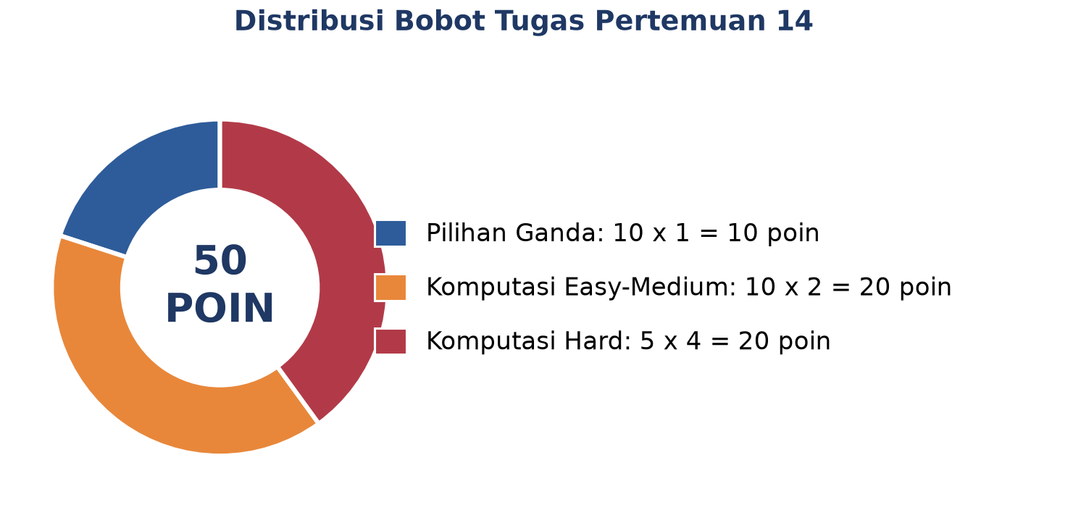
Gambar 9. Distribusi 50 poin Tugas Pertemuan 14 berdasarkan tipe soal.
Bagian A: Pilihan Ganda (10 soal x 1 poin)
1. Apa keunggulan utama order tracking dibanding frequency spectrum konvensional untuk mesin variable speed?
– A. Order tracking tidak memerlukan sensor apapun
– B. Peak frekuensi karakteristik tetap berada di order yang sama walaupun rpm mesin berubah-ubah
– C. Order tracking selalu lebih cepat dihitung dibanding FFT biasa
– D. Order tracking menghilangkan kebutuhan akan FFT sama sekali
2. Sinyal referensi apa yang dibutuhkan order tracking berbasis tachometer untuk melakukan synchronous resampling?
– A. Sinyal suara dari mikrofon di dekat mesin
– B. Sinyal pulsa yang menandai setiap putaran atau fraksi putaran shaft (tachometer/encoder)
– C. Sinyal suhu dari termokopel
– D. Sinyal tegangan supply listrik motor
3. Cepstrum didefinisikan sebagai...
– A. FFT langsung dari sinyal domain waktu x(t)
– B. IFFT dari log-magnitude kuadrat FFT sinyal, C(tau) = IFFT(log|FFT(x)|^2)
– C. Rata-rata bergerak dari spektrum FFT
– D. Turunan pertama dari spektrum FFT terhadap frekuensi
4. Satuan quefrency (sumbu-x cepstrum) adalah...
– A. Hertz (Hz)
– B. Detik (s), sama seperti satuan waktu namun bermakna periode sidebands
– C. Radian per detik
– D. Order (dimensionless)
5. Urutan langkah envelope analysis yang benar adalah...
– A. FFT langsung, lalu band-pass filter, lalu Hilbert transform
– B. Band-pass filter di sekitar resonansi struktural, lalu Hilbert transform untuk envelope, lalu FFT dari envelope
– C. Mean, lalu std, lalu kurtosis
– D. Hilbert transform, lalu low-pass filter, lalu integrasi
6. Mengapa bearing fault sulit terdeteksi langsung dari FFT sinyal mentah, sehingga perlu envelope analysis?
– A. Karena BPFO selalu bernilai negatif
– B. Karena energi impact bearing fault termodulasi pada carrier resonansi high-frequency dan tersebar tipis pada FFT mentah
– C. Karena FFT tidak bisa memproses sinyal getaran sama sekali
– D. Karena bearing fault hanya muncul pada domain waktu, tidak pernah di domain frekuensi
7. Fungsi Kurtogram dalam envelope analysis adalah...
– A. Menggantikan Hilbert transform sepenuhnya
– B. Membantu memilih band-pass filter optimal (center frequency dan bandwidth) berdasarkan kurtosis spektral tertinggi
– C. Menghitung rpm mesin secara otomatis
– D. Mengganti kebutuhan tachometer pada order tracking
8. Sebuah peak pada envelope spectrum muncul di posisi non-integer order (misalnya 4,95x rpm). Hal ini paling mengindikasikan...
– A. Unbalance rotor
– B. Misalignment coupling
– C. Bearing fault (BPFO/BPFI)
– D. Looseness mekanis
9. Sidebands di sekitar Gear Mesh Frequency (GMF) yang muncul asimetris (satu sisi jauh lebih kuat dari sisi lainnya) paling mengindikasikan...
– A. Gear dalam kondisi sehat sempurna
– B. Localized defect pada gear seperti broken tooth atau chip tunggal
– C. Kesalahan kalibrasi sensor
– D. Aliasing akibat sample rate terlalu rendah
10. Manakah pasangan frekuensi bearing dan lokasi defect yang benar?
– A. BPFO untuk inner race, BPFI untuk outer race
– B. BSF untuk cage, FTF untuk ball
– C. BPFO untuk outer race, BPFI untuk inner race
– D. FTF selalu lebih tinggi dari BPFI
Bagian B: Komputasi Easy-Medium (10 soal x 2 poin)
Dataset dan parameter referensi berikut dipakai pada seluruh soal C1-C10 (buat sekali di Jupyter, konsisten dengan Bagian Implementasi Python):
import numpy as np
from scipy.signal import butter, filtfilt, hilbert

fs = 25600.0 # Hz
T = 2.0 # detik
N = int(fs * T)
t = np.arange(N) / fs

f_shaft = 30.0 # 1800 rpm
f_resonance = 5000.0 # resonansi struktural
f_BPFO = 100.0 # frekuensi bearing fault (BPFO)

x_background = (1.5*np.sin(2*np.pi*f_shaft*t)
+ 0.4*np.sin(2*np.pi*2*f_shaft*t)
+ 0.3*np.random.randn(N))
impulse_train = np.zeros(N)
impulse_period = 1.0 / f_BPFO
for k in range(int(T * f_BPFO)):
idx = int(k * impulse_period * fs)
if idx < N - 200:
decay = np.exp(-np.arange(200) * 0.02)
impulse_train[idx:idx+200] += 2.0*decay*np.sin(2*np.pi*f_resonance*np.arange(200)/fs)
x_bearing = x_background + impulse_train # sinyal referensi C1-C10
C1. Untuk bearing dengan n=8 ball, d=6,0 mm, D=30,0 mm, alpha=0 derajat, dan f_r=25 Hz, hitung BPFO memakai formula BPFO=(n/2).fr.(1-(d/D)cos(alpha)).
– 💡 HINT: Substitusikan nilai n, fr, d, D, dan alpha=0 (sehingga cos(alpha)=1) langsung ke formula BPFO.
C2. Dengan parameter bearing yang sama seperti soal sebelumnya, hitung BPFI memakai formula BPFI=(n/2).fr.(1+(d/D)cos(alpha)).
– 💡 HINT: Substitusikan nilai yang sama ke formula BPFI; hasilnya harus lebih besar dari BPFO pada soal sebelumnya.
C3. Dengan parameter bearing yang sama, hitung BSF memakai formula BSF=(D/(2d)).fr.(1-((d/D)cos(alpha))^2).
– 💡 HINT: Hitung rasio (d/D)cos(alpha) terlebih dahulu, lalu substitusikan ke formula BSF.
C4. Dengan parameter bearing yang sama, hitung FTF memakai formula FTF=0,5.fr.(1-(d/D)cos(alpha)).
– 💡 HINT: Substitusikan nilai yang sama ke formula FTF; hasilnya harus menjadi nilai terkecil di antara BPFO/BPFI/BSF/FTF.
C5. Untuk gearbox dengan pinion N=24 gigi pada shaft berputar 1800 rpm, hitung Gear Mesh Frequency (GMF) memakai formula GMF=N x f_r.
– 💡 HINT: Hitung f_r = rpm/60 terlebih dahulu, lalu kalikan dengan jumlah gigi N.
C6. Terapkan band-pass filter Butterworth order 4 pada rentang 3.000-7.000 Hz terhadap sinyal referensi x_bearing memakai scipy.signal.butter dan filtfilt. Cetak nilai RMS dari sinyal hasil filter x_bp.
– 💡 HINT: Gunakan butter(4, [3000/nyq, 7000/nyq], btype="band") dengan nyq=fs/2, lalu filtfilt(b, a, x_bearing); hitung RMS dengan np.sqrt(np.mean(x_bp**2)).
C7. Hitung envelope dari x_bp (hasil band-pass filter pada soal sebelumnya) memakai scipy.signal.hilbert. Cetak nilai maksimum envelope.
– 💡 HINT: envelope = np.abs(hilbert(x_bp)); cetak np.max(envelope).
C8. Hitung FFT dari envelope (setelah dikurangi rata-ratanya) memakai np.fft.rfft, lalu cari frekuensi dengan magnitude terbesar pada rentang 50-200 Hz. Cetak frekuensi tersebut.
– 💡 HINT: env_centered = envelope - envelope.mean(); ENV = np.fft.rfft(env_centered); freqs = np.fft.rfftfreq(N, d=1/fs); cari argmax mag pada mask (freqs>50)&(freqs<200).
C9. Untuk order = 3,05 pada mesin dengan rpm = 1800, hitung frekuensi dalam Hz memakai formula Hz = Order x f_shaft.
– 💡 HINT: Hitung f_shaft = rpm/60 terlebih dahulu, lalu kalikan dengan nilai order yang diberikan.
C10. Untuk sidebands dengan spacing 25 Hz pada spektrum gear, hitung quefrency tau (dalam milidetik) memakai formula tau = 1/spacing.
– 💡 HINT: Hitung 1/25 dalam detik, lalu kalikan 1000 untuk mengonversi ke milidetik.
Bagian C: Komputasi Hard (5 soal x 4 poin)
Setiap soal membutuhkan algoritma lengkap ditulis dari awal (bukan sekadar memanggil fungsi library siap pakai untuk bagian intinya), 20-50+ baris kode, hint minimal. Skema skor: jawaban benar = +4 poin, kode ada tapi hasil salah/error = +1 poin partial, kode kosong = 0 poin (bisa retry).
C11 (Hard). Implementasikan pipeline envelope analysis lengkap pada sinyal referensi x_bearing tanpa memanggil scipy.signal.hilbert secara langsung untuk bagian akhir: (1) band-pass filter 3.000-7.000 Hz dengan scipy.signal.butter+filtfilt (boleh pakai library untuk tahap ini), (2) hitung analytic signal secara manual via FFT (set komponen frekuensi negatif menjadi nol, kalikan komponen frekuensi positif dengan 2, lalu IFFT), (3) ambil magnitude sebagai envelope, (4) FFT envelope dan cari peak pada 50-200 Hz. Cetak frekuensi peak yang ditemukan dan bandingkan dengan f_BPFO=100 Hz.
– 💡 HINT: Analytic signal manual: X=np.fft.fft(x_bp); H=np.zeros(N); H[0]=1; H[1:N//2]=2; H[N//2]=1 (untuk N genap); analytic=np.fft.ifft(X*H); envelope=np.abs(analytic). Lanjutkan dengan FFT envelope seperti biasa.
C12 (Hard). Implementasikan perhitungan kurtosis spektral sederhana (versi dasar kurtogram) untuk memilih band optimal dari tiga kandidat band-pass: [1000-3000 Hz], [3000-5000 Hz], [5000-7000 Hz]. Untuk setiap band, terapkan filter Butterworth order 4, hitung kurtosis dari sinyal hasil filter (formula kurtosis = mean((x-mean(x))^4) / std(x)^4), lalu pilih band dengan kurtosis tertinggi. Cetak band terpilih dan nilai kurtosisnya.
– 💡 HINT: Loop tiga kandidat band, terapkan butter+filtfilt utk masing-masing, hitung kurtosis manual dengan numpy (jangan pakai scipy.stats.kurtosis), simpan hasil di list, lalu ambil band dengan kurtosis maksimum.
C13 (Hard). Implementasikan order tracking sederhana: bangkitkan sinyal tachometer sintetis dengan rpm naik linear dari 1200 ke 1800 selama 2 detik pada fs=25600 Hz (gunakan rpm_t = 1200 + 300*t), hitung fase kumulatif shaft, bangkitkan sinyal getaran x_var = 1,5*sin(fase) + 0,3*randn(N), lalu lakukan synchronous resampling ke domain sudut (1024 sample per putaran) memakai scipy.interpolate.interp1d. Hitung FFT hasil resampling dan cetak order dengan magnitude tertinggi pada rentang order 0,5-1,5 (harus mendekati 1,000).
– 💡 HINT: Fase kumulatif: phase_t = 2*np.pi*np.cumsum(f_shaft_t)/fs dengan f_shaft_t=rpm_t/60. Resample: theta_uniform=np.linspace(0, n_revs*2*np.pi, n_revs*M); interp=interp1d(phase_t, x_var, bounds_error=False, fill_value=0); x_resampled=interp(theta_uniform). Order = rfftfreq(len) * M.
C14 (Hard). Implementasikan deteksi otomatis lokasi fault bearing: untuk sinyal referensi x_bearing, hitung envelope spectrum (BPF 3-7 kHz + Hilbert + FFT, boleh pakai scipy.signal.hilbert), lalu bandingkan magnitude pada frekuensi BPFO=100 Hz, BPFI=160 Hz, BSF=70 Hz, dan FTF=12 Hz (masing-masing dicari magnitude tertinggi pada jendela ±3 Hz di sekitar nilai tersebut). Cetak frekuensi karakteristik dengan magnitude tertinggi sebagai diagnosis fault yang paling mungkin.
– 💡 HINT: Untuk tiap kandidat frekuensi f_cand, buat mask (freqs_env > f_cand-3) & (freqs_env < f_cand+3), ambil np.max(mag_env[mask]), simpan ke dictionary {nama: nilai}, lalu ambil key dengan value maksimum.
C15 (Hard). Implementasikan perhitungan cepstrum dari awal: bangkitkan spektrum sintetis dengan carrier 500 Hz dan lima pasang sidebands berspasi 20 Hz (500±20k untuk k=1..5, amplitudo menurun 1/k), hitung cepstrum dengan formula C(tau)=IFFT(log(|FFT(x)|^2 + 1e-10)) pada sinyal domain waktu hasil IFFT dari spektrum sintetis tersebut, lalu cari dan cetak nilai tau (dalam milidetik) yang memberikan magnitude cepstrum tertinggi pada rentang 30-70 ms (harus mendekati 1000/20=50 ms).
– 💡 HINT: Bangun spektrum sintetis dalam domain frekuensi (array kompleks), IFFT untuk dapat x(t), lalu FFT ulang untuk cepstrum: ceps=np.fft.irfft(np.log(np.abs(np.fft.rfft(x))**2 + 1e-10)); quefrency dalam sample lalu konversi ke ms dengan (index/fs)*1000; cari argmax pada rentang 30-70 ms.
DAFTAR PUSTAKA
Bauer, M., Balaratnam, N., Weidenauer, J., Wagner, F., & Kley, M. (2023). Comparison of envelope demodulation methods in the analysis of rolling bearing damage. Journal of Vibration and Control, 29(21-22), 5009-5020. https://doi.org/10.1177/10775463221129155
Ji, M., Peng, G., He, J., Liu, S., Chen, Z., & Li, S. (2021). A two-stage, intelligent bearing-fault-diagnosis method using order-tracking and a one-dimensional convolutional neural network with variable speeds. Sensors, 21(3), 675. https://doi.org/10.3390/s21030675
Kumar, A., Gandhi, C. P., Zhou, Y., Kumar, R., & Xiang, J. (2020). Latest developments in gear defect diagnosis and prognosis: A review. Measurement, 158, 107735. https://doi.org/10.1016/j.measurement.2020.107735
Sawalhi, N., Wang, W., & Blunt, D. (2024). Helicopter planet gear rim crack diagnosis and trending using cepstrum editing enhanced with deconvolution. Sensors, 24(8), 2593. https://doi.org/10.3390/s24082593
Yang, D.-M. (2021). The detection of motor bearing fault with maximal overlap discrete wavelet packet transform and Teager energy adaptive spectral kurtosis. Sensors, 21(20), 6895. https://doi.org/10.3390/s21206895

